Trabajo Práctico Grupal 9. (Obligatorio)

Diseña un modelo de base de datos para una aplicación de gestión de pedidos en línea. El modelo debe incluir no más de 4 tablas para representar la información esencial del sistema. Debe haber una tabla para almacenar los clientes, con campos como ID de cliente, nombre, dirección y correo electrónico. Otra tabla debe representar los productos disponibles para el pedido, con campos como ID de producto, nombre, descripción y precio. Además, necesitamos una tabla para los pedidos, que incluya campos como ID de pedido, fecha, ID de cliente y estado del pedido. Por último, considera una tabla para los detalles de los pedidos, que contenga campos como ID de pedido, ID de producto y cantidad. Diseña las relaciones adecuadas entre las tablas para reflejar la relación entre los clientes, los productos y los pedidos, teniendo en cuenta la cardinalidad de cada relación. Llama a tu tutor a la sala para que valide el modelo que armaron con tu equipo.

DIAGRAMA:

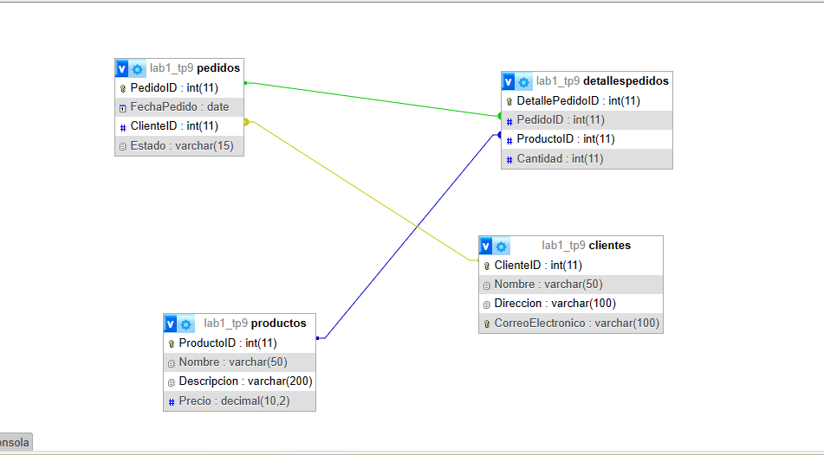

Capturas : Ariel Zurita

